Osservatorio del Sistema Sportivo Territoriale

Il Sistema Sportivo della Regione Emilia-Romagna

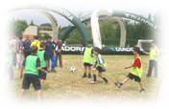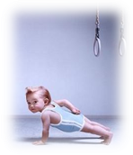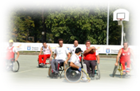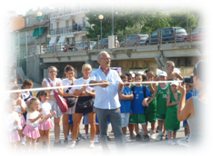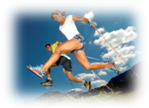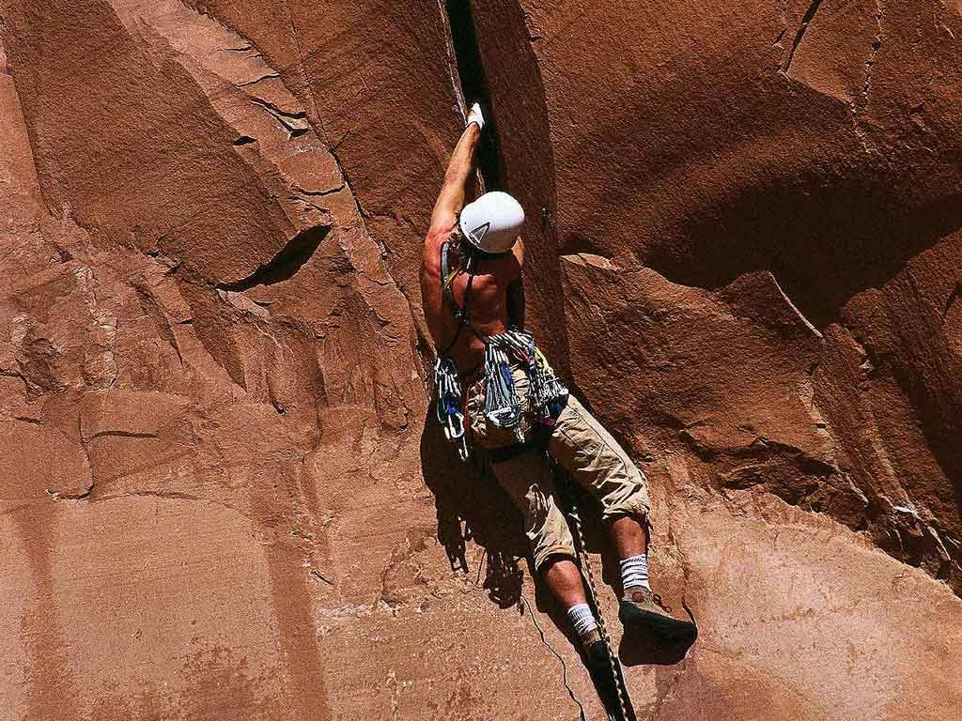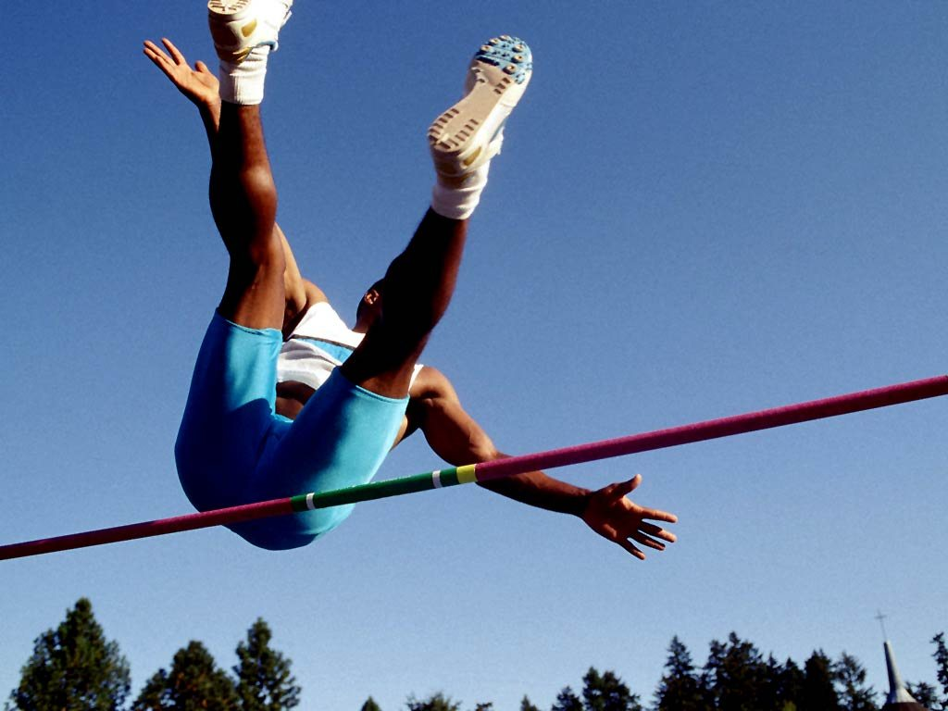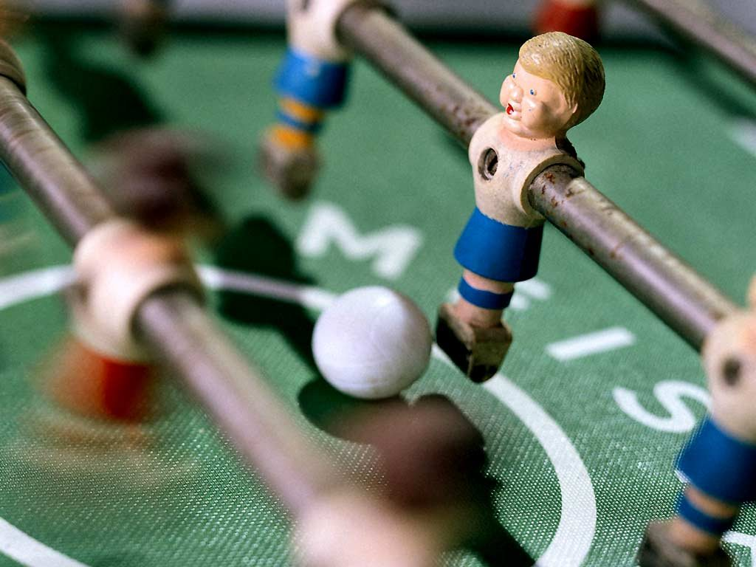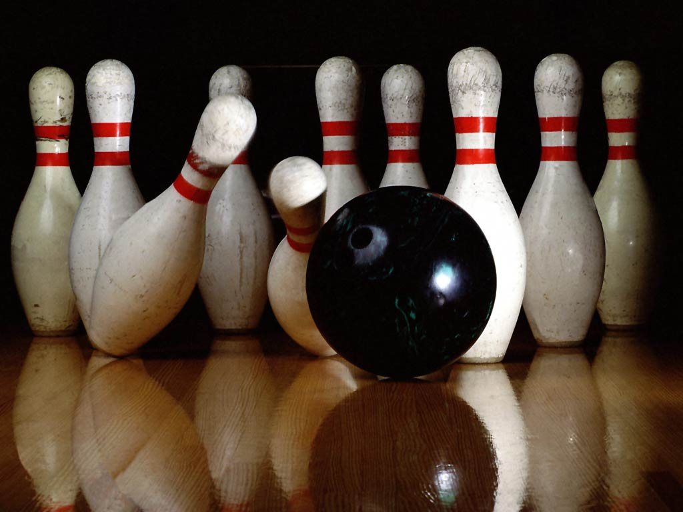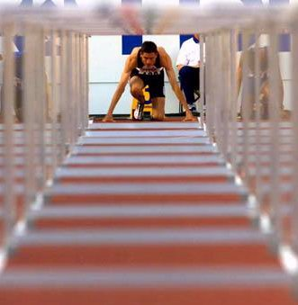

A cura di
Arch. Stefano Marchigiani

Bologna, febbraio 2017

La pratica Sportiva: gli abitanti attivi
L’insieme dei residenti che dichiarano di praticare attività sportive sia in modo continuativo sia in modo saltuario e di coloro che dichiarano di svolgere una qualche attività fisica, viene identificato come il corpo degli “abitanti attivi”.
 | Popolazione Residente da 3 anni in su | n. totale popolazione attiva | % totale popolazione attiva | n. popolazione inattiva | % popolazione inattiva
2009 | 4.269.751 | 2.818.036 | 66,0% | 1.451.715 | 34,0%
2015 | 4.337.746 | 2.936.654 | 67,7% | 1.401.092 | 32,3%
Differenza pari a | 67.995 +1,59% | 118.618 +4,21% | +1,70% | 50.623  -3,49% | -1,70%

Il 23 febbraio u.s. sono stati presentati a Roma, presso la Sala d’Onore del CONI, alcuni dati aggiornati al 2016 dei dati ISTAT per quanto riguarda la pratica sportiva e, in particolare, sulle percentuali di popolazione dai 3 anni in su che dichiarano di praticare sport con continuità.
Il fatto che emerge con particolare evidenza è l’impennata del dato relativo sia alla media nazionale sia all’Emilia-Romagna.
Popolazione dai 3 anni in su che pratica sport con continuità
 | 2005 | 2006 | 2007 | 2008 | 2009 | 2010 | 2011 | 2012 | 2013 | 2014 | 2015 | 2016
Emilia-Romagna | 21,8% | 24,8% | 22,9% | 24,7% | 27,6% | 25,8% | 26,4% | 25,6% | 26,0% | 26,1% | 25,7% | 31,1%
ITALIA | 20,9% | 20,5% | 20,6% | 21,6% | 21,5% | 22,8% | 21,9% | 21,9% | 21,3% | 23,0% | 23,8% | 25,2%

Fatto altrettanto significativo: nelle graduatorie tra le regioni italiane relativamente alla percentuale di popolazione residente dai 3 anni in su che dichiara di fare sport con continuità, l’Emilia-Romagna passa dal 7° posto nel 2005, al 5° posto nel 2013, poi all’8° posto nel 2015 per saltare al 2° posto nel 2016, a dimostrazione della forte vitalità sportiva degli emiliani romagnoli, una volta passata la fase più critica della crisi globale cominciata nel 2008.

Popolazione dai 3 anni in su che pratica sport con continuità
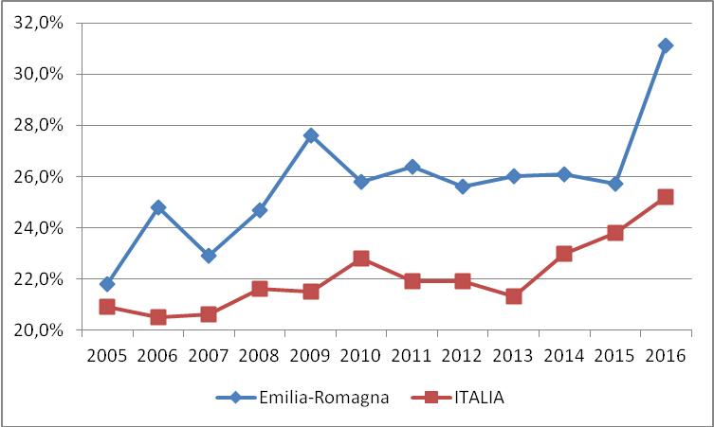

La pratica sportiva organizzata in Emilia Romagna
L’annuale Monitoraggio CONI delle FSN e DSA condotto dal Centro Studi e Documentazione del CONI Servizi ci fornisce i dati ufficiali più completi relativi alle società sportive affiliate a queste organizzazioni.
Le Società Sportive affiliate FSN e DSA CONI.
In Emilia-Romagna sono presenti tutte le 43 Federazioni Sportive Nazionali (FSN), oltre le due Federazioni di riferimento degli operatori di supporto allo sport, la Federazione Italiana Cronometristi (FICr) e la Federazione Medico Sportiva Italiana (FMSI), e 18 delle 19 Discipline Sportive Associate (DSA) riconosciute dal CONI.
Nel 2015 le FSN e le DSA contano 4.816 società sportive presenti in Emilia-Romagna, che rappresentano il 7,63% del totale nazionale

Numero di Società Sportive affiliate FSN e DSA CONI
Anno 2015 | FSN | DSA | FSN+DSA
Emilia-Romagna | 4.409 | 407 | 4.816
Italia | 58.573 | 4.548 | 63.121
Regione/Italia | 7,53% | 8,95% | 7,63%

Un dato significativo per valutare la capacità di offerta organizzata del sistema è l’Indice di Diffusione di queste in rapporto alla popolazione attiva sul territorio (ID = Numero di società per 100.000 abitanti).
ID delle Società Sportive affiliate FSN e DSA CONI
Anno 2015 | Abitanti dai 3 anni in su | Società Sportive FSN+DSA | IDx100.000 abitanti
Emilia-Romagna | 4.337.746 | 4.816 | 111
Italia | 59.173.501 | 63.121 | 107
Regione/Italia | 7,33% | 7,63% | +4

Emilia-Romagna – Variazione nel numero di Società Sportive FSN e DSA CONI
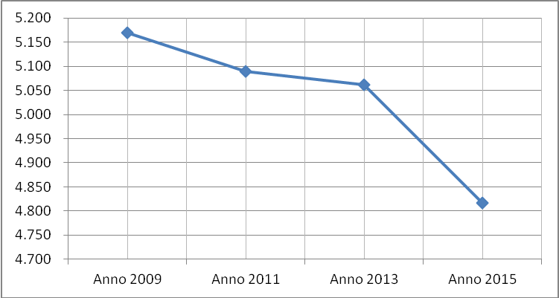
Lo stesso andamento si registra a livello nazionale, ma con un percorso più lineare e leggermente meno consistente (-6%).
Italia – Variazione nel numero di Società Sportive FSN e DSA CONI
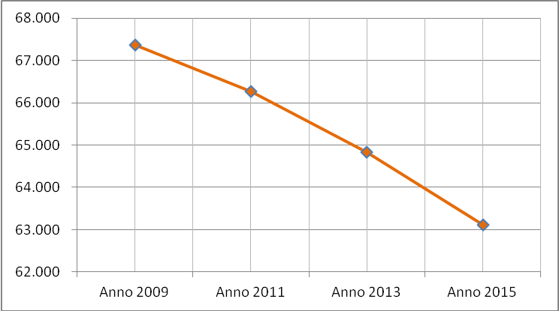
La lettura di questi dati ci dice che le condizioni macroeconomiche e le relative ricadute sociali conseguenti alla crisi del 2008 hanno prodotto una contrazione generalizzata nel numero di società .

Gli atleti tesserati presso le Società Sportive affiliate FSN e DSA CONI.
Nel 2015, in Italia si contano 4.535.322 atleti tesserati, per un Indice di Diffusione di 7.654 atleti ogni 100.000 abitanti, mentre in Emilia-Romagna si contano 380.334 atleti tesserati, pari all’8,39% del totale nazionale, per un Indice di Diffusione di 8.770 atleti ogni 100.000 abitanti.
Anno 2015 – Atleti tesserati FSN e DSA CONI
Anno 2015 | Atleti tesserati FSN e DSA | IDx100.000 abitanti. | %
Emilia-Romagna | 380.334 | 8.770 | 8,39%
ITALIA | 4.535.322 | 7.654 | 100%

Il periodo 2009-2015, registra una progressione positiva, nonostante una flessione verificatasi nel 2013, in contro tendenza rispetto all’andamento dei dati relativi alle società sportive.

Periodo 2009-2015 – Atleti tesserati FSN e DSA CONI
 | Anno 2009 | Anno 2011 | Anno 2013 | Anno 2015 | Delta 09/15
Emilia-Romagna | 362.448 | 370.788 | 365.682 | 380.334 | 5%
ITALIA | 4.391.055 | 4.594.064 | 4.500.327 | 4.535.322 | 3%

Periodo 2009-2015 – Atleti tesserati FSN e DSA CONI in Emilia-Romagna
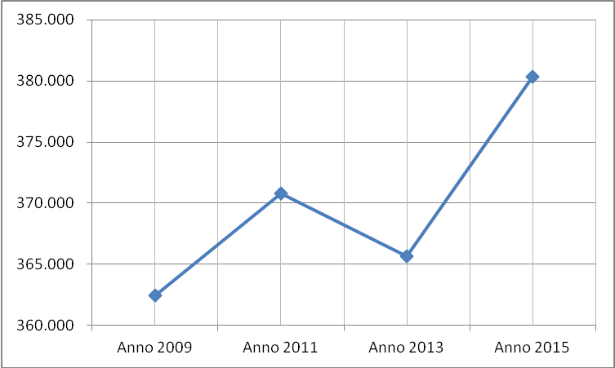
Come si può notare, anche il dato medio nazionale manifesta una progressione paragonabile a quella dell’Emilia-Romagna, ma più moderata.
Periodo 2009-2015 – Atleti tesserati FSN e DSA CONI in Italia
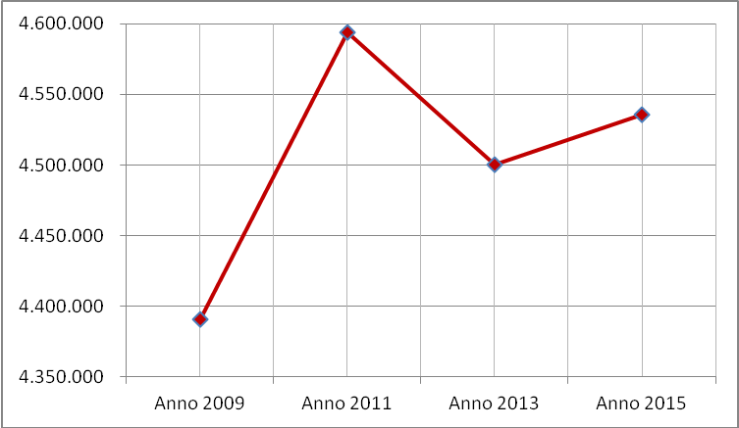
Per completezza di analisi, è importante valutare il rapporto tra il numero di atleti tesserati alle FSN e DSA CONI e due parametri di riferimento importanti: la popolazione residente con età dai tre anni in su e i residenti che dichiarano di fare sport in maniera continuativa e saltuaria.
Periodo 2009-2015 – Popolazione di 3 anni e più e atleti tesserati CONI
 | Popolazione di 3 anni e oltre |  |  | Numero Atleti tesserati
 | Anno 2009 | Anno 2015 | Delta 09/15 | Anno 2009 | Anno 2015 | Delta 09/15
Emilia-Romagna | 4.269.751 | 4.337.746 | 1,59% | 362.448 | 380.334 | 4,93%
Italia | 54.101.814 | 59.173.501 | 9,37% | 4.391.055 | 4.535.322 | 3,29%

Periodo 2009-2015 – Percentuale di atleti su popolazione da 3 anni in su
 | Anno 2009 | Anno 2015 | Delta 09/15
Emilia-Romagna | 8,49% | 8,77% | 0,28%
ITALIA | 8,12% | 7,66% | -0,45%

Periodo 2009-2015 – Praticanti sport continuativo e saltuario e atleti tesserati
 | Fanno sport continuativo e saltuario |  |  | Numero Atleti tesserati
 | Anno 2009 | Anno 2015 | Delta 09/15 | Anno 2009 | Anno 2015 | Delta 09/15
Emilia-Romagna | 1.528.908 | 1.561.589 | 2,14% | 362.448 | 380.334 | 4,93%
Italia | 16.825.664 | 19.704.776 | 17,11% | 4.391.055 | 4.535.322 | 3,29%

Periodo 2009-2015 – Percentuale di atleti tesserati su chi fa sport continuativo e saltuario in Emilia-Romagna e in Italia
 | Anno 2009 | Anno 2015 | Delta 09/15
Emilia-Romagna | 23,71% | 24,36% | +0,65%
ITALIA | 26,10% | 23,02% | -3,08%

La differente dinamica della variazione di numero di atleti tesserati rispetto a alla dinamica dei numeri delle società sportive tende a confermare quanto detto circa i differenti processi in atto nella trasformazione del sistema sportivo.
Le variazioni del numero medio di atleti tesserati per società sportiva ne è una ulteriore conferma.

Periodo 2009-2015 – Numero medio di atleti tesserati per Società Sportiva
 | Anno 2009 | Anno 2011 | Anno 2013 | Anno 2015 | Delta 09/15
Emilia-Romagna | 70 | 73 | 72 | 79 | 12,63%
ITALIA | 65 | 69 | 69 | 72 | 10,24%

